|  |  |  |  |  |  |  |  |  |  |
| --- | --- | --- | --- | --- | --- | --- | --- | --- | --- |
| Pflichtenheft | | | | | | | |  | |
| Projekttitel: | | JavaTetris | | | | | | | |
| Auftraggeber*in: | | Günther Hölzl | | | | | | | |
| Auftragnehmer*in: | | Severin Rosner und Roman Krebs | | | | | | | |
| Schuljahr: | | | 2021/22 | | Klasse: | 2CI | | |  |
| **VERSION** | **DATUM** | | | **AUTORIN/AUTOR** | | | **ÄNDERUNG** | | |
| v2.0 | 21.3.2022 | | | Rosner & Krebs | | | Change Request #1 u. Zwischenabgabe | | |

Inhalt

1 Vorwort 2

2 Ausgangssituation 2

3 Ziele 2

3.1 Mussziele 2

3.2 Optionale Ziele 2

4 Ressourcen 2

4.1 GUI 2

4.2 Zusätzliches Know-How 2

5 Richtlinien 3

6 Use Cases 4

6.1 Logisches Ablaufdiagramm 4

6.2 Skizzen 5

# 

# Vorworte

„JavaTetris“ ist ein Klon des beliebten Retrospiels „[Tetris](https://de.wikipedia.org/wiki/Tetris)“, welches man auf [tetris.com](https://tetris.com/play-tetris) kostenlos spielen kann. Jedoch wird dieses Programm mit verschiedenen Modi und Statistikübersichten erweitert, reizt mit Leaderboards und wird von Hintergrundmusik musikalisch untermalt.

# Ausgangssituation

In Softwareentwicklung ist bis zum 19.4.2022 in Zweier Teams ein Projekt mit den bisher gelernten Java Kenntnissen umzusetzen. Wir haben uns für das Retrospiel Tetris entschieden.

# Ziele

## Mussziele

Beim Starten erscheint ein Menü. Darin kann man einen Modi („Tutorial“, „Classic“, „Endlos“, „Gegen die Zeit“) auswählen, Leaderboards ansehen (Highscores pro Modus, Spielzeit, meisten Spiele), einen (lokalen) Account registrieren und anmelden, verschiedene Einstellungen ändern und etwas über das Projekt erfahren.

Durch die erspielten Scores steigt man in den Leaderboards auf und kann sich so einem Wettkampf liefern. Hintergrundmusik verschönert das Spielerlebnis.

**Task Bearbeiter**

**Grafik**

* Menü
  + Modusauswahl Severin Rosner
    - Tutorial
    - Classic
    - Endlos
    - Gegen die Zeit
    - Zurück zum Menü
  + Leaderboard / Statistik Severin Rosner
    - Eigene Highscoreübersicht
    - Dropdown für pro Modus Leaderboard
    - Zurück zum Menü
  + Account Severin Rosner
    - Benutzernamefeld
    - Passwortfeld
    - Login Button
    - Registrieren Button
    - Zurück zum Menü
  + Einstellungen Severin Rosner
    - Lautstärke Regler
    - Sprache Dropdown
    - Keymapping / Controls

- Mapping für jede Funktion

- Speichern

- Zurücksetzen

* + - Einstellungen Zurücksetzen
    - Zurück zum Menü
  + About / Info Severin Rosner
    - Infoseite und zurück zum Menü
* Spiel (jeder Modus)
  + Spielfeld Roman Krebs
    - Nächste Steine Vorschau
    - Score
    - Highscore
    - Highscore vom ersten Platz
    - Einstellungen (-> Einstellungs Seite aufrufen)
    - Pause (-> Weiterspielen und Aufgeben)
  + Erneut Spielen (vermutlich PopUp über Spielfeld, wenn Game Over) Severin Rosner
    - Score
    - Highscore
    - Punkte, die gefehlt haben den ersten zu überholen
    - Erneut spielen
    - Zurück zur Modus Übersicht

**Technik im Hintergrund**

Spiel (jeder Modus) Roman Krebs

* Stein erzeugen (zufällige Form)
* Stein fällt herunter
* Stein kann gedreht werden durch KeyEvents
* Stein kann nach links/rechts bewegt werden durch KeyEvents
* Stan kann nach unten beschleunigt werden
* Stein kommt auf dem Boden/anderen Steinen auf
  + Schauen, ob Reihe voll ist
    - Reihe löschen und XP bekommen
    - Physik beachten
  + Schauen, ob Stein am oberen Ende ist
    - Game Over (bis auf Modus: Endlos)
* Score mitzählen
* Pause PopUp KeyEvent
* Nächste Steine im Vorschau/Next Fenster anzeigen

Spiel (Modus: Gegen die Zeit) Roman Krebs

* Zeit einblenden und überprüfen ob Zeit abgelaufen

Spiel (Modus: Endlos) Roman Krebs

* Wenn oberes Ende erreicht -> Spielfeld clearen

Spiel (Modus: Tutorial) Roman Krebs

* Hinweiseinblendungen für welche Tasten es gibt
* Steine abbremsen, wenn Hinweiseinblendung
* Wenn alles gezeigt, Tutorial beenden

Einstellungen Severin Rosner

* Einstellungen anwenden

Account Severin Rosner

* Account erstellen
* Account speichern
* Scores und Highscores dann dem angemeldeten Account zuweisen

## Optionale Ziele

Durch einen „Zwei Spieler“ und „Hindernis“ Modus, einstellbare Schwierigkeiten, zusätzlichen Statistiken und Einstellungen sowie Sound Effekte und Achievements bietet das Spiel noch mehr. Möglicherweise ist sogar ein echter Onlinemodus möglich.

# Zwischenabgabe

Zwischenabgabe am 22.03.2022

Fortschrittstabelle:

|  |  |
| --- | --- |
| Aufgabe | Prozent |
| Modusauswahl | 100% |
| Leaderboard / Statistik | 5% |
| Account | 100% |
| Einstellungen | 100% |
| Keymapping/Controls | 20% |
| About / Info | 100% |
| Spielfeld | 100% |
| Pause | 95% |
| Erneut Spielen | 0% |
| Spiel (jeder Modus) | 100% |
| Spiel (Modus: Gegen die Zeit) | 0% |
| Spiel (Modus: Endlos) | 0% |
| Spiel (Modus: Tutorial) | 0% |
| Einstellungen | 100% |
| Account (lokal und online) | 100% |

# Ressourcen

## GIT

Das Projekt wird auf den Schul-Git-Server unter „21_2ci/public/projekt02_JavaTetris“ und auf das private Repository „<https://github.com/EinSev/JavaTetris>“ gepusht. Befehle dazu findet man in [README.md](https://htl3r-my.sharepoint.com/:t:/g/personal/0212_htl_rennweg_at/EZ3JMgjkQT1HjBOwdIIEf3oBddLrSzPhdmJ-CS_qpM2b1g?e=zhOHas).

## GUI

Die grafische Benutzeroberfläche wird mit JavaFX umgesetzt, zur Hilfe wird mit dem Programm [SceneBuilder](https://gluonhq.com/products/scene-builder/) gearbeitet.

## Zusätzliches Know-How

* Erweiterte JavaFX Kenntnisse
* SceneBuilder und Implementierung von FXML Files
* KeyEvents (für Tastatureingaben)
* MediaPlayer
* Datenbank (MariaDB)
* FileIO
* Properties

## Tests

Das Spiel wird vor der finalen Abgabe ausgiebig getestet, jede Einstellung durchprobiert und jede Seite genau auf ihre Funktion geprüft. Das Spiel wird im Freundeskreis verteilt und jeder Modi durchprobiert.

# Richtlinien

Ein Bild, das Text enthält.
Ein Bild, das Text enthält.
Für das Pflichtenheft sind folgende Punkte einzubinden und für das Projekt sind alle bisher kennegelernten Java Kenntnisse zu implementieren.

# Use Cases

## Logisches Ablaufdiagramm

Theoretischer Aufbau des Menüs und des Spiels (enthält auch optionale Ziele)

Datei siehe auch [hier](https://htl3r-my.sharepoint.com/:i:/g/personal/0212_htl_rennweg_at/EZxEdDx88_xHpsq3WVdyGcUBsDuU_OiVlovT5OAHGMqMFw?e=Fs40a3)

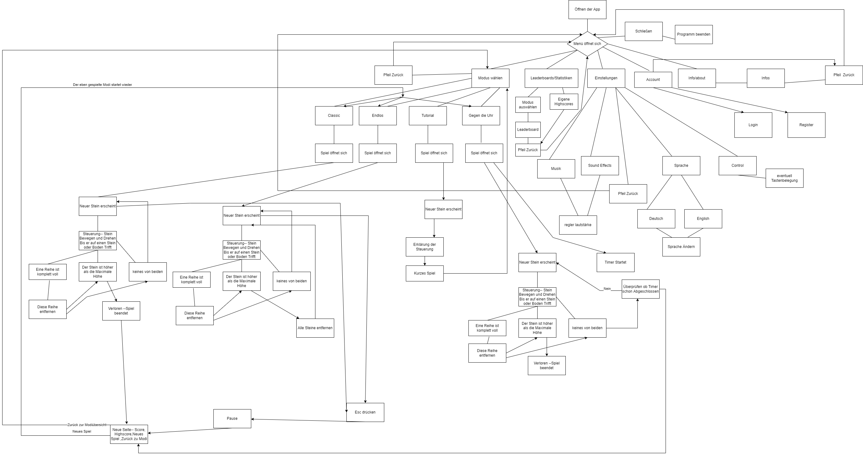

## Skizzen

Mögliche Darstellung der Grafischen Oberfläche (auch optionale Ziele enthalten)

Ein Bild, das Text enthält.

Ein Bild, das Text enthält.
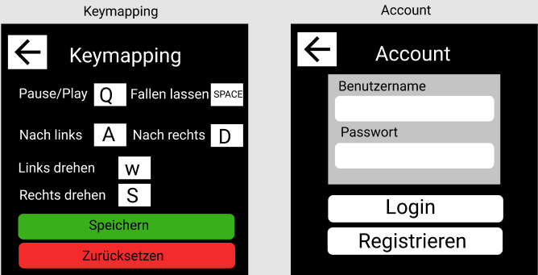

Ein Bild, das Text enthält.
Erneut spielen PopUp über dem Spielfeld

# Änderungen

## Change Requests

* Change Request #1 | 20.03.2022
  + "Leaderboard/Statistik Seite" statt Roman, Severin zugewiesen
  + "Spiel (Modus: Tutorial)" statt Severin, Roman zugewiesen

## Zwischenabgabe | 21.03.2022

* Fortschrittstabelle eingefügt
* Zusätzliches Know-How erweitert